十、院校交流

浙江师范大学行知学院卜月华院长一行来我院交流考察
5月8日下午，浙江师范大学行知学院卜月华院长一行7人来科文学院交流考察。科文学院领导费春、杨在华、安仲森及相关部门负责人出席了交流会。
费院长代表科文学院向来宾表示热烈欢迎，介绍了科文学院办学历程、办学理念和发展思路，重点分享了科文学院在管理机构“大部制”改革、职员制及薪酬制度改革、人才分类分流培养等方面的积极探索和所取得的成效。
杨在华书记就科文学院教学质量监控、教学计划执行、学科竞赛、职业技能培养等教学工作做了补充发言。安仲森副书记就学生工作做了交流发言。
宾主双方就独立学院规范设置与体制改革、应用型人才培养及教学管理、学生工作特色与创新、师资队伍建设等方面进行了友好坦诚的交流。
交流会后，卜月华院长一行还参观了科文学院教学事务、学生事务和后勤事务综合管理办公室，亲身体验科文学院一站式办公服务平台。
（科文党务办）
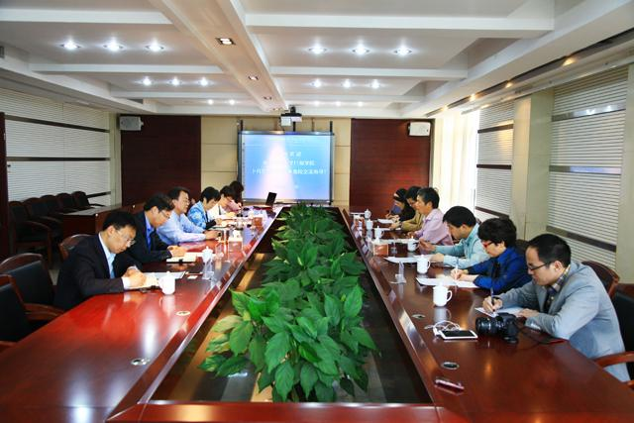

南京医科大学康达学院领导来我院交流考察
6月16日上午，南京医科大学康达学院党委书记张鸿来一行就管理机构、人事薪酬制度改革等问题专程来我院交流考察。科文学院领导费春、杨在华、安仲森、钱程及相关部门人员出席了交流会。
费春院长对张鸿来书记一行的到来表示热烈欢迎，并详细介绍了科文学院在管理机构改革、人事薪酬制度改革、绩效考核与管理等方面的经验和成效。
之后，宾主双方就内部管理体制改革、岗位设置与聘任管理、员工分类管理、师资队伍建设等方面进行了深入的探讨和交流。
交流会后，张鸿来书记一行还参观了科文学院综合管理办公室，亲身体验科文学院一站式办公服务平台。
（科文党务办）
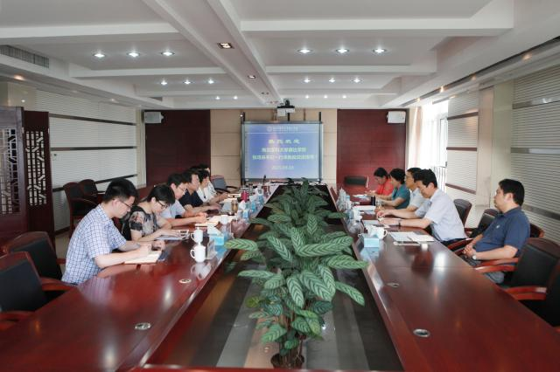

南京师范大学外国语学院马广惠教授应邀来我院讲学
为不断提高我院大学英语教学质量，提升英语教师教育教学水平，促进教师队伍的专业化发展，6月17日下午，我院特邀南京师范大学外国语学院博士生导师马广惠教授来我院作了题为“外语教师个人的专业化发展”的专题讲座。我院全体大学英语教师和外语系学生代表听取了讲座。
马教授从事外语教学和管理工作多年，对如何培养优秀外语人才有丰富的经验。在外语教、科研方面成果丰硕。特别是对外语教师的专业化发展方面有独到的见解。他认为教师的专业化包括技能型、行业型和学术型三种类型。教师要实现自身专业化发展，首先要做一个社会和学生满意的好教师，要圆满完成自己所肩负的教学和科研工作。其次要做到人无我有，人有我熟，人熟我专，人专我博。再次要做到“微变”。即作为行业角色的不断完善。教师要感受到自己的不断进步，完成由量变到质变的过程。马教授还特别对外语教师所提出的有关专业化发展问题进行了悉心指导。对应目前教师的教、科研实践，提供了有效解决教师自身发展相关问题的科学方法。
本次学术讲座形式活泼，气氛热烈。注重互动、交流、讨论、研究。讲座内容切合外语教师特点，深入浅出，通俗易懂，极具操作性、启发性，教师们都感到受益匪浅。本次学术活动对外语教师未来的专业化发展具有重要的指导意义。（科文基础教学中心）
